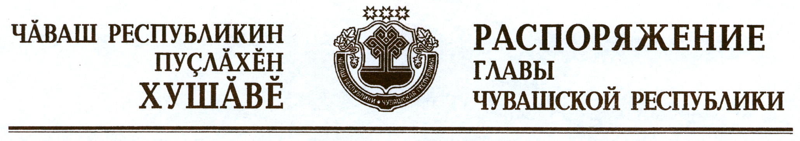

В соответствии с Законом Российской Федерации «О ветеринарии» и на основании представления руководителя Государственной ветеринарной службы Чувашской Республики – главного государственного ветеринарного инспектора Чувашской Республики в целях ликвидации очага бешенства животных и недопущения распространения заболевания на территории Чувашской Республики:
1. Установить ограничительные мероприятия (карантин) по бешенству на личном подворье Николаева Олега Ивановича, проживающего по адресу: Чувашская Республика, Вурнарский район, д. Елабыш, ул. Елабыши, д. 3, и непосредственно прилегающей к нему территории (далее – неблагополучная территория) с 11 июля 2012 г. до истечения двух месяцев со дня последнего случая заболевания животных бешенством на неблагополучной территории.
2. Запретить на период карантина мероприятия, связанные с оборотом, перемещением животных, продуктов животноводства, кормов и кормовых добавок с неблагополучной территории.
3. Государственной ветеринарной службе Чувашской Республики разработать и утвердить комплексный план мероприятий по ликвидации очага бешенства.
4. Контроль за исполнением настоящего распоряжения возложить на Государственную ветеринарную службу Чувашской Республики.

Глава
Чувашской Республики М.Игнатьев

г. Чебоксары
11 июля 2012 года
№ 155-рг

